# Übungsblatt 0 9

Wenden Sie Ihr Wissen aus der Vorlesung an und beantworten Sie folgende Fragen:

• Wie wird eine Verbindung beim TCP - Protokoll aufgebaut?

Der Client, der eine Verbindung aufbauen will, sendet dem Server ein *SYN*-Paket (von [englisch](https://de.wikipedia.org/wiki/Englische_Sprache) *synchronize*) mit einer [Sequenznummer](https://de.wikipedia.org/wiki/Sequenznummer) *x*. Die Sequenznummern sind dabei für die Sicherstellung einer vollständigen Übertragung in der richtigen Reihenfolge und ohne Duplikate wichtig. Es handelt sich also um ein Paket, dessen *SYN-Bit* im Paketkopf gesetzt ist (siehe [TCP-Header](https://de.wikipedia.org/wiki/Transmission_Control_Protocol#Aufbau_des_TCP-Headers)). Die Start-Sequenznummer ist eine beliebige Zahl, deren Generierung von der jeweiligen TCP-Implementierung abhängig ist. Sie sollte jedoch möglichst [zufällig](https://de.wikipedia.org/wiki/Zufallszahl) sein, um Sicherheitsrisiken zu vermeiden.[[6]](https://de.wikipedia.org/wiki/Transmission_Control_Protocol#cite_note-RFC_1948-6)

Der Server (siehe Skizze) empfängt das Paket. Ist der Port geschlossen, antwortet er mit einem TCP-RST, um zu signalisieren, dass keine Verbindung aufgebaut werden kann. Ist der Port geöffnet, bestätigt er den Erhalt des ersten SYN-Pakets und stimmt dem Verbindungsaufbau zu, indem er ein SYN/ACK-Paket zurückschickt ([ACK](https://de.wikipedia.org/wiki/ACK_(Signal)) von engl. *acknowledgement* ‚Bestätigung‘). Das gesetzte ACK-Flag im TCP-Header kennzeichnet diese Pakete, welche die Sequenznummer *x+1* des SYN-Pakets im Header enthalten. Zusätzlich sendet er im Gegenzug seine Start-Sequenznummer *y*, die ebenfalls beliebig und unabhängig von der Start-Sequenznummer des Clients ist.

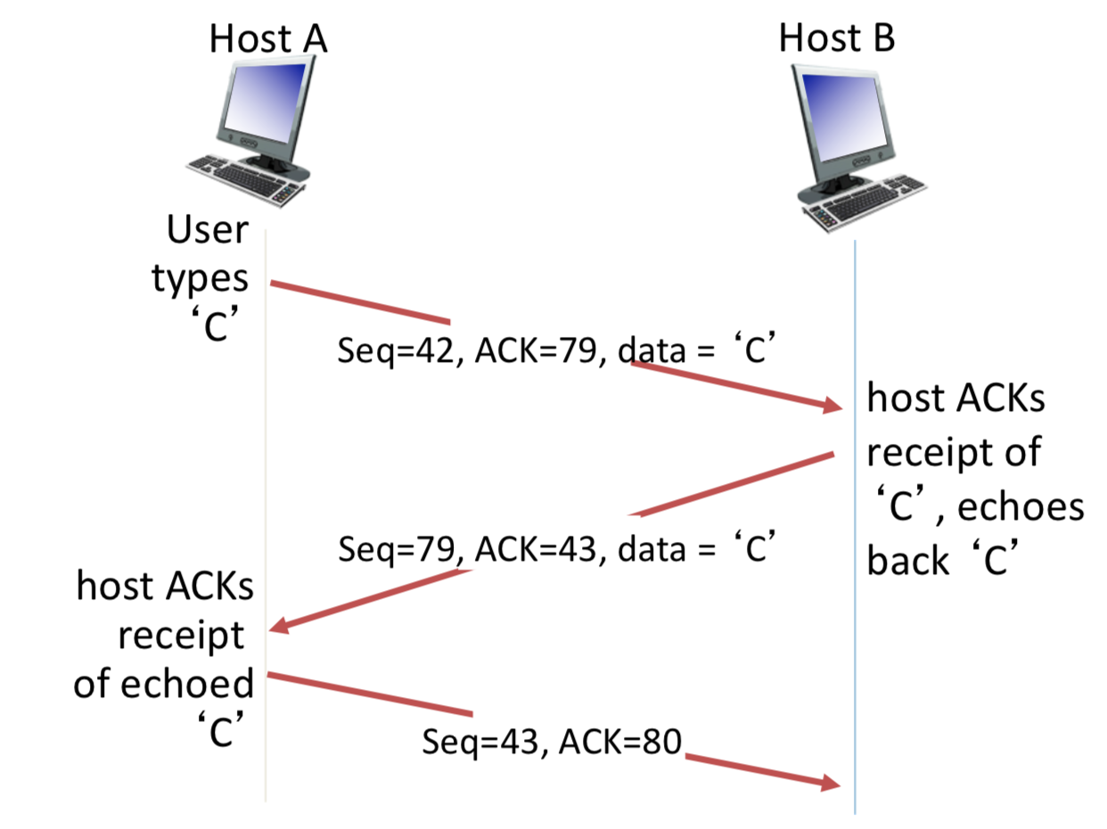

• Wie wird eine Verbindung beim TCP - Protokoll abgebaut?

Der geregelte Verbindungsabbau erfolgt ähnlich. Statt des SYN-Bits kommt das FIN-Bit (von engl. *finish* ‚Ende‘, ‚Abschluss‘) zum Einsatz, welches anzeigt, dass keine Daten mehr vom Sender kommen werden. Der Erhalt des Pakets wird wiederum mittels ACK bestätigt. Der Empfänger des FIN-Pakets sendet zuletzt seinerseits ein FIN-Paket, das ihm ebenfalls bestätigt wird.

Zudem ist ein verkürztes Verfahren möglich, bei dem FIN und ACK genau wie beim Verbindungsaufbau im selben Paket untergebracht werden. Die *maximum segment lifetime* (MSL) ist die maximale Zeit, die ein Segment im Netzwerk verbringen kann, bevor es verworfen wird. Nach dem Senden des letzten ACKs wechselt der Client in einen zwei MSL andauernden Wartezustand (*wait state*), in dem alle verspäteten Segmente verworfen werden. Dadurch wird sichergestellt, dass keine verspäteten Segmente als Teil einer neuen Verbindung fehlinterpretiert werden. Außerdem wird eine korrekte Verbindungsterminierung sichergestellt. Geht ACK *y+1* verloren, läuft beim Server der Timer ab, und das LAST_ACK-Segment wird erneut übertragen.



• Können bei der Übertragung durch das TCP - Protokoll TCP - Segmente verloren gehen? Wenn ja: Was passiert dann?

Zur Feststellung, wann ein Paket im Netzwerk verloren gegangen ist, wird vom Sender ein Timeout verwendet, bis zu dem das ACK der Gegenseite eingetroffen sein muss. Ein zu niedriger Timeout bewirkt, dass Pakete, die eigentlich korrekt angekommen sind, wiederholt werden; ein zu hoher Timeout bewirkt, dass bei tatsächlichen Verlusten das zu wiederholende Paket unnötig spät gesendet wird. Aufgrund unterschiedlicher Laufzeiten der zugrundeliegenden IP-Pakete ist nur ein dynamisch an die Verbindung angepasster Timer sinnvoll.

Wurde ein Paket nicht innerhalb des Timeouts bestätigt, so wird der RTO verdoppelt (sofern er noch nicht die optionale obere Schranke erreicht hat). In diesem Fall dürfen (ebenfalls optional) die für SRTT und RTTVAR gefundenen Werte auf ihren Anfangswert zurückgesetzt werden, da sie möglicherweise die Neuberechnung der RTO stören könnten.

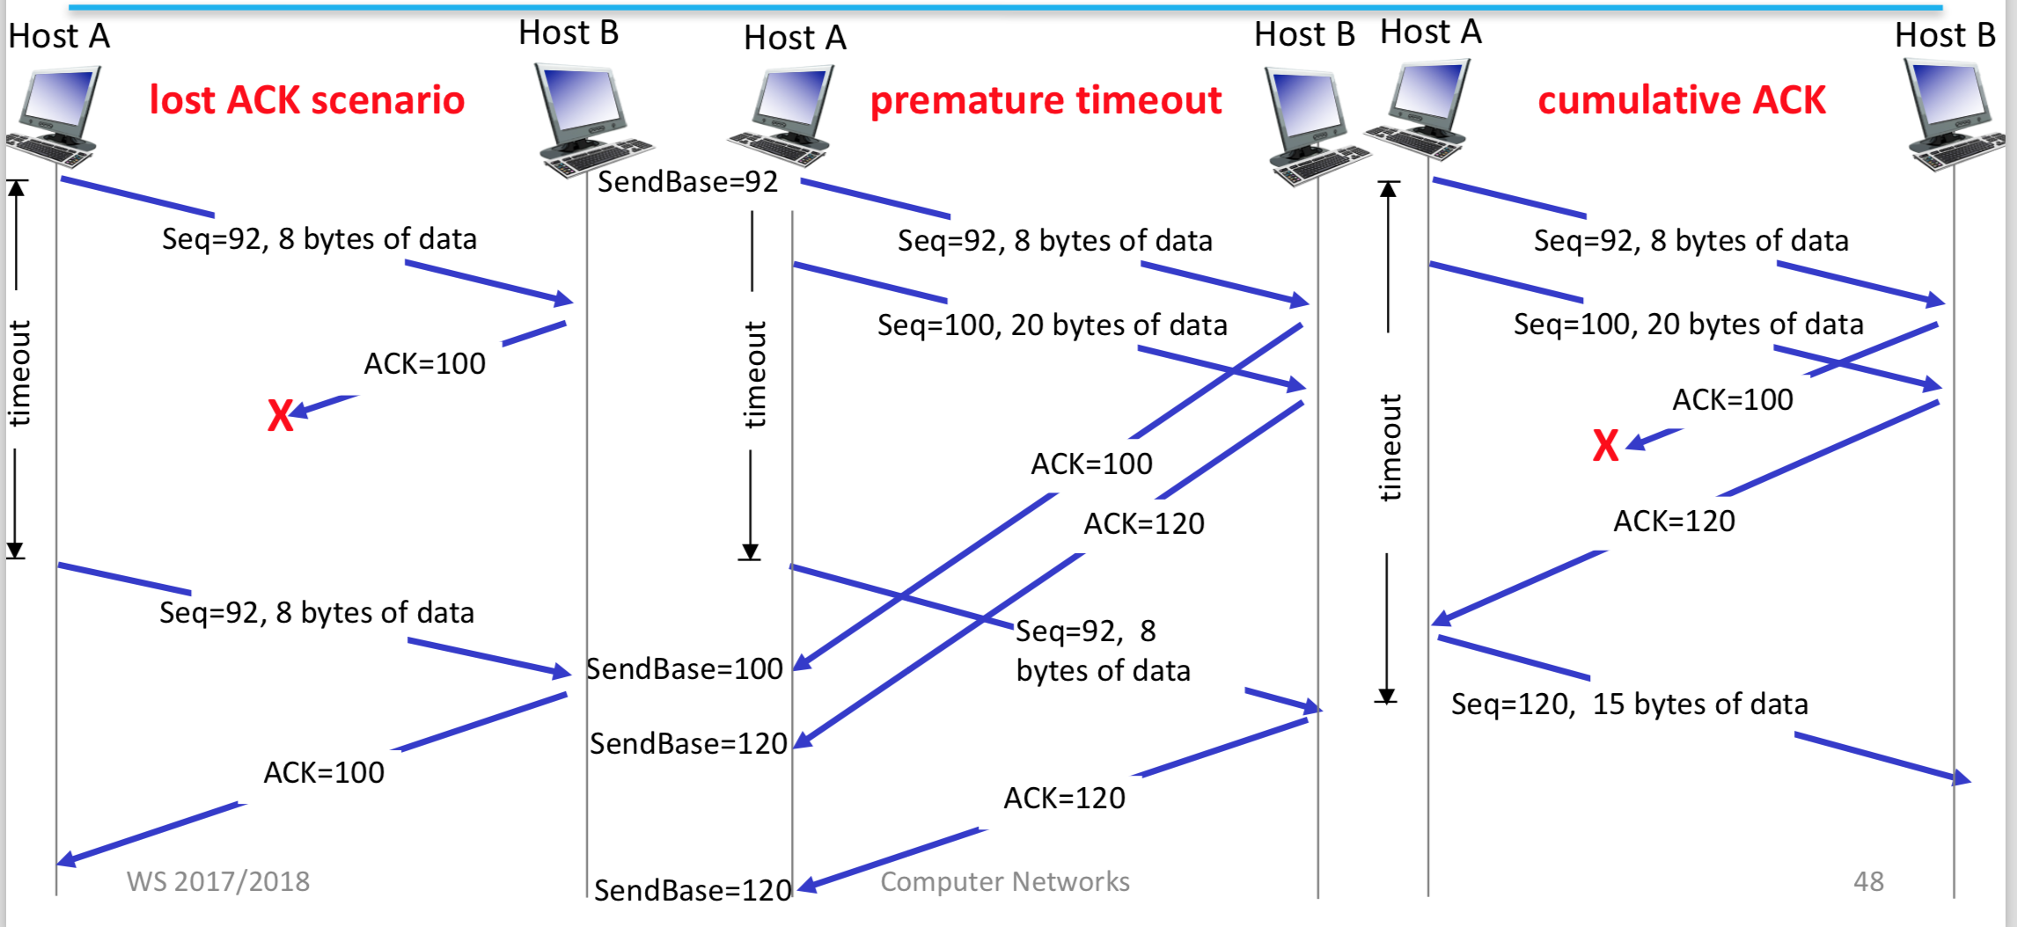

• Wie werden die Sequenznummern lt. RFC vergeben?

***Sequence Number* (4 Byte)**

[*Sequenznummer*](https://de.wikipedia.org/wiki/Sequenznummer) des ersten Daten-[Oktetts](https://de.wikipedia.org/wiki/Oktett_(Informatik)) (*Byte*) dieses TCP-Pakets oder die *Initialisierungs-Sequenznummer* falls das SYN-Flag gesetzt ist. Nach der Datenübertragung dient sie zur Sortierung der TCP-Segmente, da diese in unterschiedlicher Reihenfolge beim Empfänger ankommen können.

